轮胎式移动皮带输送装置
订货问卷表
中国 江苏万宝机械有限公司 江苏
网站：www.jswbjx.com
地 址：江苏海安工业园区通港路88号
邮编： 226600 电话：（+86）0513-88789218
销售热线：0-15996596888 0-13382351888
传真： 0513-88786788 信箱： jswbgyp@163.com
Dear Sirs,

很高兴为您服务，您所需要的轮胎式移动皮带输送装置，请提供下列数据，便于我们为您设计方案。

Awaiting for your reply,

Best Regards,

客户信息
公司名称
国籍地址
电 话 |  | 传 真
网 址 |  | 联 系 人
信 箱 |  | 电 话
使用港口
港口地址
预计项目开始时间

物料参数
名称 |  |  |  | 密度（吨/立方米）
粒度（毫米） |  |  |  | 最大粒度（毫米）
含水率 (%) |  |  |  | 安息角(度)
皮带输送系统工艺参数
输送总距离（m） |  |  |  | 伸缩式距离变化范围（m）
输送能力（吨/小时） |  |  |  | 物料提升总高度（m）
单机最大长度（m） |  |  |  | 单机臂架最大工作角度（G）
物料输送到输送机的方式
物料输送由 | 自卸卡车 |  |  | 装载机 |  | 传送带 |  |  |  | 其他
尺寸或能力–
系统配置
系统供电 |  |  | 外部电源 |  | 柴油发电机组
移动方式 |  |  | 牵引 |  | 半自驱 |  | 自驱
其他（如环保要求）：

案例
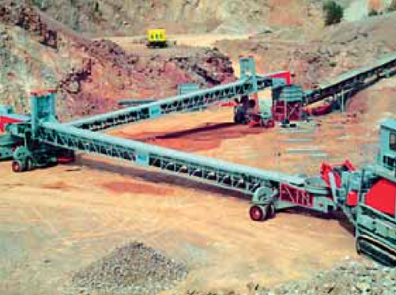 | 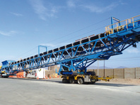
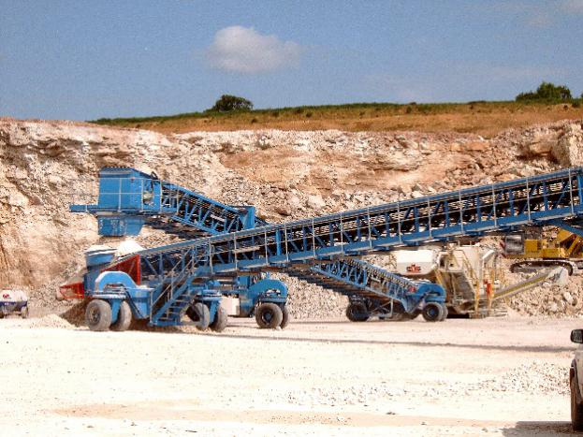 | 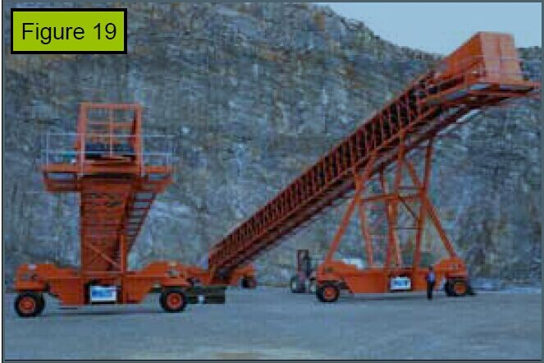
密闭防尘 | 配套装船机
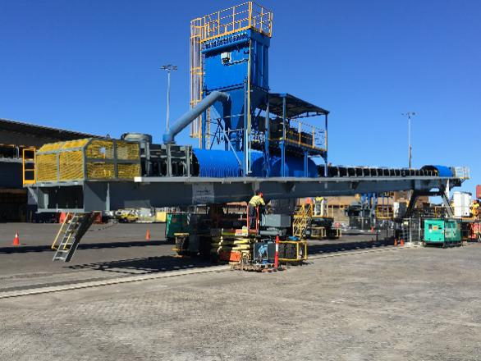 | 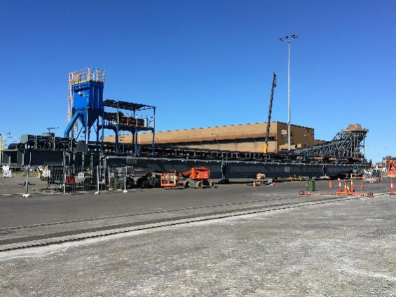
履带式移动、尾车结构 | 尾车结构
 | 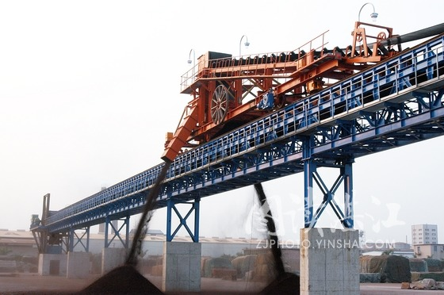
防尘盖带 | 灵活输送
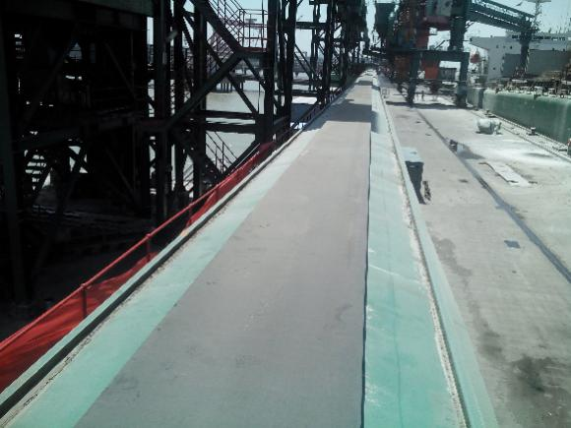 | 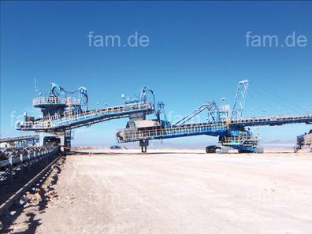
内部结构 | 跑偏开关
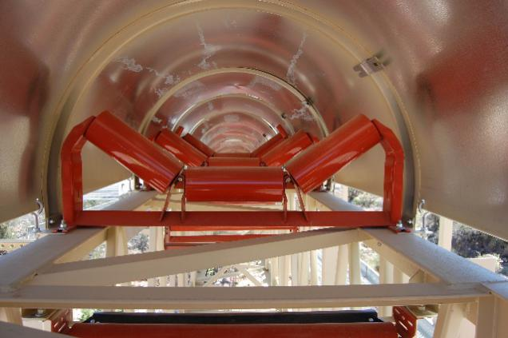 | 